攀枝花市公共资源交易服务中心2024年度单位决算公开文字说明

2024年度攀枝花市公共资源交易服务中心单位决算

目录

公开时间：2024年9月16日

第一部分 部门概况3

一、部门职责3

二、机构设置3

第二部分 2024年度部门决算情况说明4

一、收入支出决算总体情况说明4

二、收入决算情况说明5

三、支出决算情况说明6

四、财政拨款收入支出决算总体情况说明7

五、一般公共预算财政拨款支出决算情况说明7

六、一般公共预算财政拨款基本支出决算情况说明10

七、财政拨款“三公”经费支出决算情况说明11

八、政府性基金预算支出决算情况说明12

九、国有资本经营预算支出决算情况说明12

十、其他重要事项的情况说明12

第三部分 名词解释14

第四部分 附件17

第五部分 附表17

一、收入支出决算总表17

二、收入决算表17

三、支出决算表17

四、财政拨款收入支出决算总表17

五、财政拨款支出决算明细表17

六、一般公共预算财政拨款支出决算表17

七、一般公共预算财政拨款支出决算明细表17

八、一般公共预算财政拨款基本支出决算明细表17

九、一般公共预算财政拨款项目支出决算表17

十、政府性基金预算财政拨款收入支出决算表17

十一、国有资本经营预算财政拨款收入支出决算表17

十二、国有资本经营预算财政拨款支出决算表17

十三、财政拨款“三公”经费支出决算表17

# 第一部分 单位概况

## 一、单位职责

制定公共资源现场交易管理办法和各项业务操作规程；负责承担公共资源交易服务平台、专家库、公共资源数据库系统的建设、维护和管理工作；核验参与公共资源交易活动各方主体资格和进场交易项目相关手续；为建设工程招投标、政府采购、国有土地矿权交易、国有资产等公共资源交易活动提供场所、设施、信息和现场管理服务；负责按规定实施现场秩序管理和监督工作，为相关行业部门监管提供协助，建立公共资源现场交易信用和纪律档案；收集、存储和发布公共资源信息，整理、保存交易过程中的相关资料备查；根据相关规定和委托，承担政府集中采购的事务性工作；负责公共资源交易投标保证金、履约保证金、竞买保证金的收退工作。

## 二、机构设置

攀枝花市公共资源交易服务中心下属二级预算单位0个，其中行政单位0个，参照公务员法管理的事业单位0个，其他事业单位0个。

# 第二部分 2024年度单位决算情况说明

一、收入支出决算总体情况说明

2024年度收入、支出总计均为605.49万元。与2023年度相比，收入、支出总计各减少37.19万元，下降5.79%。主要变动原因是政府集中采购项目减少，专家评审费支出减少，土地交易手续费增值税由3﹪调整为1%导致税金减少，厉行节俭等。

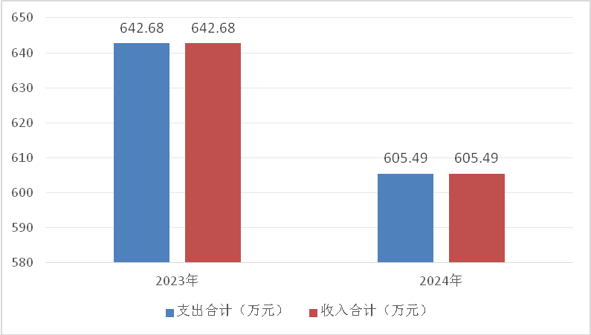

（图1：收入、支出决算总计变动情况图）

二、收入决算情况说明

2024年度本年收入合计605.49万元，其中：一般公共预算财政拨款收入605.49万元，占100%。

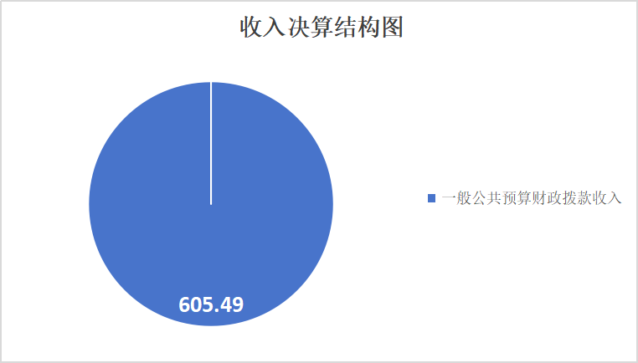

（图2：收入决算结构图）

三、支出决算情况说明

2024年度本年支出合计605.49万元，其中：基本支出351.45万元，占58.04%；项目支出254.03万元，占41.95%。

（

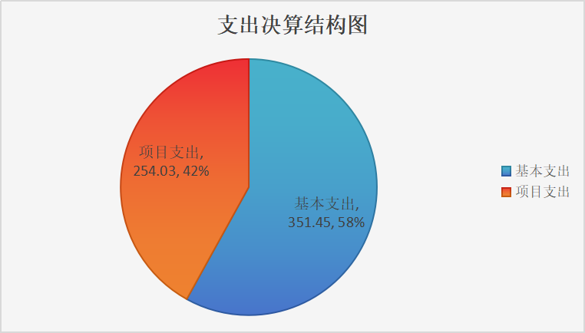

（图3：支出决算结构图）

四、财政拨款收入支出决算总体情况说明

2024年度财政拨款收入、支出总计均为605.49万元。与2023年度相比，财政拨款收入总计、支出总计各减少37.19万元，下降5.79%。主要变动原因是政府集中采购项目减少，专家评审费支出减少，土地交易手续费增值税由3﹪调整为1%导致税金减少，厉行节俭等。

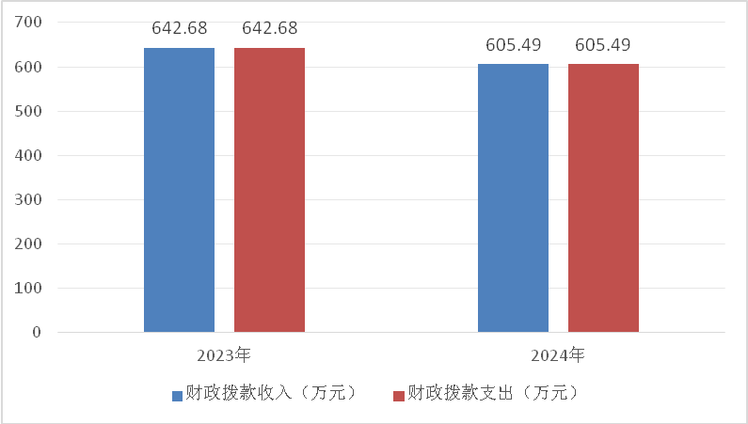

（图4：财政拨款收、支决算总计变动情况）

五、**一**般公共预算财政拨款支出决算情况说明

**（一）一般公共预算财政拨款支出决算总体情况**

2024年度一般公共预算财政拨款支出605.49万元，占本年支出合计的100%。与2023年度相比，一般公共预算财政拨款支出减少37.19万元，下降5.79%。主要变动原因是政府集中采购项目减少，专家评审费支出减少，土地交易手续费增值税由3﹪调整为1%导致税金减少，厉行节俭等。

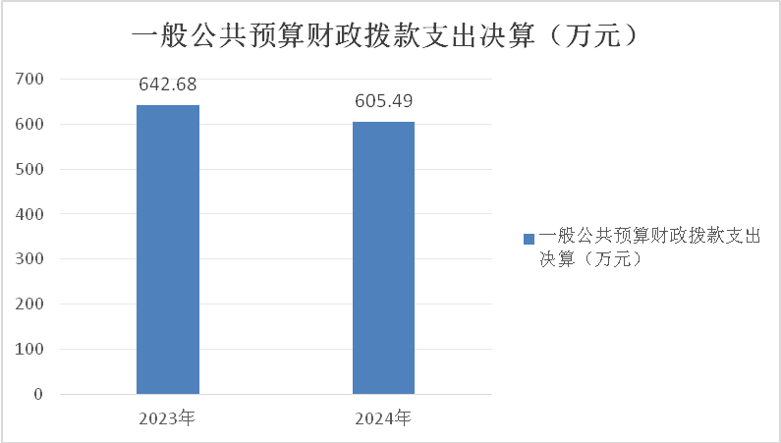

（图5：一般公共预算财政拨款支出决算变动情况）

**（二）一般公共预算财政拨款支出决算结构情况**

2024年度一般公共预算财政拨款支出605.49万元，主要用于以下方面：一般公共服务支出512.82万元，占84.70%；社会保障和就业支出42.44万元，占7%；卫生健康支出22.44万元，占3.7%；住房保障支出27.79万元，占4.6%。

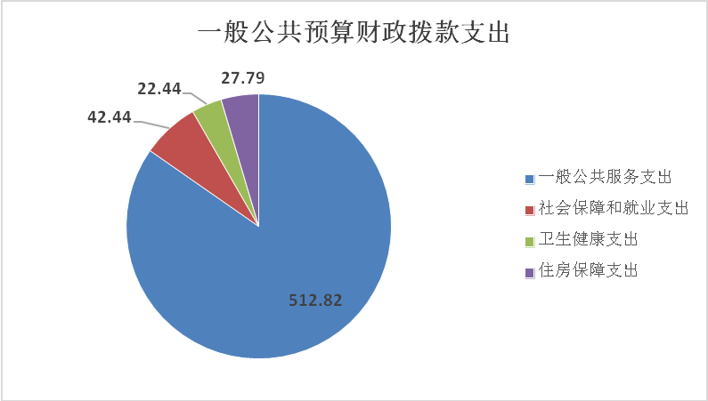

（图6：一般公共预算财政拨款支出决算结构）

**（三）一般公共预算财政拨款支出决算具体情况**

2024年度一般公共预算财政拨款支出决算数为605.49，完成预算100%。其中：

1.一般公共服务（类）政府办公厅（室）及相关机构事务（款）一般行政管理事务（项）：支出决算为252.58万元，完成预算100%。

2.一般公共服务（类）政府办公厅（室）及相关机构事务（款）事业运行（项）：支出决算为258.78万元，完成预算100%。

3.一般公共服务（类）组织事务（款）其他组织事务支出（项）：支出决算为0.46万元，完成预算100%。

4.社会保障和就业（类）行政事业单位养老支出（款）事业单位离退休（项）：支出决算为5.15万元，完成预算100%。

5.社会保障和就业（类）行政事业单位养老支出（款）机关事业单位基本养老保险缴费支出（项）：支出决算为37.29万元，完成预算100%。

6.卫生健康（类）行政事业单位医疗（款）事业单位医疗（项）：支出决算为18.03万元，完成预算100%。

7.卫生健康（类）行政事业单位医疗（款）公务员医疗补助（项）：支出决算为2.34万元，完成预算100%。

8.卫生健康（类）行政事业单位医疗（款）其他行政事业单位医疗支出（项）：支出决算为2.07万元，完成预算100%。

9.住房保障支出（类）住房改革支出（款）住房公积金（项）: 支出决算为27.79万元，完成预算100%。

六**、一**般公共预算财政拨款基本支出决算情况说明

2024年度一般公共预算财政拨款基本支出351.45万元，其中：

人员经费329.19万元，主要包括：基本工资、津贴补贴、奖金、伙食补助费、绩效工资、机关事业单位基本养老保险缴费、职业年金缴费、其他社会保障缴费、其他工资福利支出、离休费、退休费、抚恤金、生活补助、医疗费补助、奖励金、住房公积金、其他对个人和家庭的补助支出等。  
　　公用经费22.26万元，主要包括：办公费、印刷费、咨询费、手续费、水费、电费、邮电费、取暖费、物业管理费、差旅费、维修（护）费、公务接待费、劳务费、委托业务费、工会经费、福利费、公务用车运行维护费、其他交通费、税金及附加费用、其他商品和服务支出、办公设备购置、专用设备购置、信息网络及软件购置更新、其他资本性支出等。

七、财政拨款“三公”经费支出决算情况说明

**（一）“三公”经费财政拨款支出决算总体情况说明**

2024年度“三公”经费财政拨款支出决算为0.6万元，完成预算40.90%，较上年度减少0.7万元，下降53.85%。决算数小于预算数的主要原因是2024年未有公务接待。

**（二）“三公”经费财政拨款支出决算具体情况说明**

2024年度“三公”经费财政拨款支出决算中，因公出国（境）费支出决算0万元，占0%；公务用车购置及运行维护费支出决算0.6万元，占100%；公务接待费支出决算0万元，占0%。

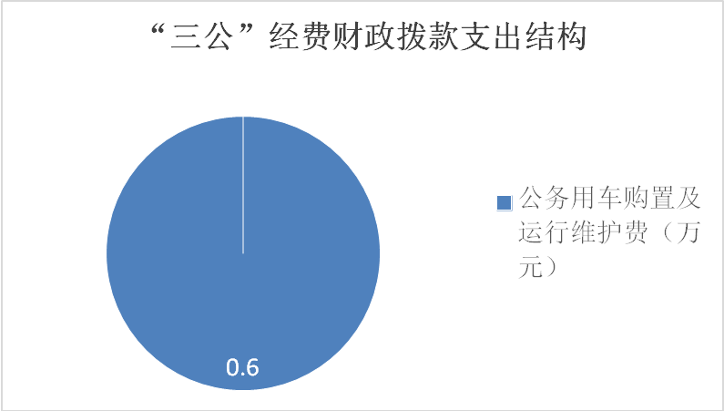

（

（图7：“三公”经费财政拨款支出结构）

**1.因公出国（境）经费支出0万元，完成预算0%。**全年安排因公出国（境）团组0次，出国（境）0人。因公出国（境）支出决算与2023年度持平。

**2.公务用车购置及运行维护费支出0.6万元，完成预算52.91%。**公务用车购置及运行维护费支出决算比2023年度减少0.48万元，下降44.44%。主要原因是我单位厉行节约，压缩公务用车购置与运行维护费开支。

其中：公务用车购置支出0万元。全年按规定更新购置公务用车0辆，其中：轿车0辆、金额0万元，越野车0辆、金额0万元，载客汽车0辆、金额0万元。截至2024年12月31日，单位共有公务用车2辆，其中：轿车2辆、越野车0辆、载客汽车0辆。

公务用车运行维护费支出0.6万元。主要用于国有土地现场勘查等所需的公务用车燃料费、维修费、过路过桥费、保险费等支出。

**3.公务接待费支出0万元，完成预算0%。**公务接待费支出决算比2023年度减少0.22万元，下降100%。主要原因是2024年未有公务接待。

八、政府性基金预算支出决算情况说明

2024年度政府性基金预算财政拨款支出0万元，占本年支出合计的0%。与2023年度相比，政府性基金预算财政拨款支出与2023年度持平。

九、国有资本经营预算支出决算情况说明

2024年度国有资本经营预算财政拨款支出0万元，占本年支出合计的0%。与2023年度相比，国有资本经营预算财政拨款支出与2023年度持平。

十、其他重要事项的情况说明

**（一）机关运行经费支出情况**

2024年度，攀枝花市公共资源交易服务中心机关运行经费支出0万元，与2023年度决算数持平。

**（二）政府采购支出情况**

2024年度，攀枝花市公共资源交易服务中心政府采购支出总额0.63万元，其中：政府采购货物支出0万元、政府采购工程支出0万元、政府采购服务支出0.63万元。主要用于公务车保险、加油、维修等。授予中小企业合同金额0.31万元，占政府采购支出总额的48.39%，其中：授予小微企业合同金额0.31万元，占政府采购支出总额的48.39%。

**（三）国有资产占有使用情况**

截至2024年12月31日，攀枝花市公共资源交易服务中心共有车辆2辆，其中：主要负责人用车0辆、机要通信用车0辆、应急保障用车0辆、其他用车2辆，其他用车主要是用于国有土地现场勘查等。单价100万元（含）以上设备（不含车辆）0台（套）。

**（四）预算绩效管理情况**

根据预算绩效管理要求，攀枝花市公共资源交易服务中心在2024年度预算编制阶段，组织对市级挂职干部补助、收入征管成本、网络安全、入驻政务中心单位租金、物业费及水电费等4个项目开展了预算事前绩效评估，对4个项目编制了绩效目标，预算执行过程中，选取4个项目开展绩效监控。

第三部分 名词解释

1.财政拨款收入：指单位从同级财政部门取得的财政预算资金。

2.年初结转和结余：指以前年度尚未完成、结转到本年按有关规定继续使用的资金。

3.结余分配：指事业单位按照会计制度规定缴纳的所得税、提取的专用结余以及转入非财政拨款结余的金额等。

4.年末结转和结余：指单位按有关规定结转到下年或以后年度继续使用的资金。

5.一般公共服务（类）03（款）02（项）：指行政单位（包括实行公务员管理的事业单位）未单独设置级科目的其他项目支出。

6.一般公共服务（类）03（款）50（项）：反映事业单位的基本支出，不包括行政单位（包括实行公务员管理事业单位）后勤服务中心、医务室等附属事业单位。

7.一般公共服务（类）32（款）99（项）：反映除行政运行、一般行政管理事务、机关服务、公务员事务、事业运行外其他用于中国共产党组织部门的事务支出。

8. 社会保障和就业支出（类）05（款）02（项）：反映事业单位开支的离退休经费。

9. 社会保障和就业支出（类）05（款）05（项）：指机关事业单位实施养老保险制度由单位缴纳的基本养老保险费支出。

10. 卫生健康支出（类）11（款）02（项）：指财政部门安排的事业单位基本医疗保险缴费经费，未参加医疗保险的事业单位的公费医疗经费，按国家规定享受离休人员待遇的医疗经费。

11. 卫生健康支出（类）11（款）03（项）：指财政部门安排的公务员医疗补助经费。

12. 卫生健康支出（类）11（款）99（项）：指除行政事业医疗、事业单位医疗、公务员医疗补助以外的其他用于行政事业单位医疗方面的支出。

13. 住房保障支出（类）02（款）01（项）：指按人力资源和社会保障部、财政部规定的基本工资和津贴补贴以及规定比例为职工缴纳的住房公积金。

14.基本支出：指为保障机构正常运转、完成日常工作任务而发生的人员支出和公用支出。

15.项目支出：指在基本支出之外为完成特定行政任务和事业发展目标所发生的支出。

16.“三公”经费：指部门用财政拨款安排的因公出国（境）费、公务用车购置及运行费和公务接待费。其中，因公出国（境）费反映单位公务出国（境）的国际旅费、国外城市间交通费、住宿费、伙食费、培训费、公杂费等支出；公务用车购置及运行费反映单位公务用车车辆购置支出（含车辆购置税）及租用费、燃料费、维修费、过路过桥费、保险费等支出；公务接待费反映单位按规定开支的各类公务接待（含外宾接待）支出。

17.机关运行经费：为保障行政单位（含参照公务员法管理的事业单位）运行用于购买货物和服务的各项资金，包括办公及印刷费、邮电费、差旅费、会议费、福利费、日常维修费、专用材料及一般设备购置费、办公用房水电费、办公用房取暖费、办公用房物业管理费、公务用车运行维护费以及其他费用。

第四部分 附件

部门预算项目支出绩效自评表（2024年度）见附件3

第五部分 附表

一、收入支出决算总表

二、收入决算表

三、支出决算表

四、财政拨款收入支出决算总表

五、财政拨款支出决算明细表

六、一般公共预算财政拨款支出决算表

七、一般公共预算财政拨款支出决算明细表

八、一般公共预算财政拨款基本支出决算表

九、一般公共预算财政拨款项目支出决算表

十、政府性基金预算财政拨款收入支出决算表

十一、国有资本经营预算财政拨款收入支出决算表

十二、国有资本经营预算财政拨款支出决算表

十三、财政拨款“三公”经费支出决算表